***З нагоди 50-річчя***

***Дніпропетровського***

***державного університету***

***внутрішніх справ***



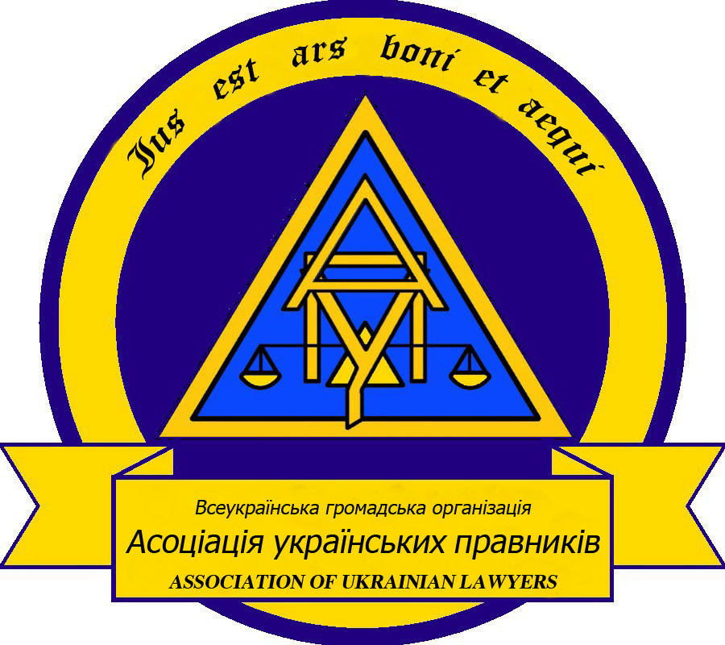

**ДНІПРОПЕТРОВСЬКИЙ ДЕРЖАВНИЙ УНІВЕРСИТЕТ ВНУТРІШНІХ СПРАВ**

**ВСЕУКРАЇНСЬКА ГРОМАДСЬКА ОРГАНІЗАЦІЯ  
«АСОЦІАЦІЯ УКРАЇНСЬКИХ ПРАВНИКІВ»**

**МІЖНАРОДНА ГРОМАДСЬКА ОРГАНІЗАЦІЯ "АСОЦІАЦІЯ "ЕММАНУЇЛ" (м. Київ)**

**ІНСТИТУТ ЗАКОНОДАВЧИХ ПЕРЕДБАЧЕНЬ І ПРАВОВИХ ЕКСПЕРТИЗ (м. Київ)**

**REGENT UNIVERSITY (USA)**

**ДНІПРОПЕТРОВСЬКА ОБЛАСНА ОРГАНІЗАЦІЯ  
«АСОЦІАЦІЯ УКРАЇНСЬКИХ ПРАВНИКІВ»**

**ЮРИДИЧНА КЛІНІКА «ІСТИНА»**

**НАУКОВЕ ТОВАРИСТВО СТУДЕНТІВ, КУРСАНТІВ ТА СЛУХАЧІВ**

**ПЕРШИЙ ВСЕУКРАЇНСЬКИЙ**

**СТУДЕНТСЬКИЙ САМІТ**

***«Цивілізаційний вибір України:  
політико-правова парадигма і  
проблеми сутнісних перетворень»***

***Шановні колеги!***

Захід відбудеться **14 травня 2015 року** на базі  
Дніпропетровського державного університету внутрішніх справ.

Співорганізаторами заходу виступають **Дніпропетровський державний університет внутрішніх справ** та **Всеукраїнська громадська організація «Асоціація українських правників»**.

Саміт проводиться за участю провідних *вітчизняних та зарубіжних науковців, політиків, юристів-практиків, представників органів державної влади та органів місцевого самоврядування, громадських об’єднань, здобувачів вищої освіти* та ін.

У межах Саміту плануються ***майстер-класи відомих вчених та політиків, представників органів державної влади та органів місцевого самоврядування*** за конкретними тематичними напрямами з актуальних проблем сучасних процесів державотворення та правотворення в Україні.

**Перший Всеукраїнський студентський саміт проводиться з метою:** *підвищення рівня освіченості здобувачів вищої освіти з актуальних питань сучасних процесів державотворення та правотворення; набуття практичного досвіду у ході спілкування з науковцями, політиками, представниками органів державної влади та органів місцевого самоврядування, юристами-практиками; підвищення позитивного іміджу правничої професії; покращення правової освіти в Україні; подальшого розвитку інституту національної ідеї як рушійної сили національного прогресу в Україні.*

**До участі у Саміті запрошуються:**

* *вчені у галузі* *права, філософії, соціології, політології (доктори та кандидати наук);*
* *молоді вчені (аспіранти, здобувачі);*
* *здобувачі вищої освіти;*
* *представники органів державної влади та органів місцевого самоврядування;*
* *громадські об’єднання та ін.*

У Саміті ***з проектом*** запрошуються взяти участь здобувачі вищої освіти вищих навчальних закладів. Проект має бути пошуковим за своїм характером, мати наукове й практичне значення, містити положення щодо удосконалення чинного законодавства з урахуванням позитивного зарубіжного досвіду та бути спрямованим на вирішення наступних проблем у галузі юриспруденції, філософії права, соціології права, політології:

1. **Молодь і суспільство як творча сила сучасних змін в глобальному суспільстві.**
2. **Національна ідея – рушійна сила національного прогресу в сучасних реаліях.**
3. **Проблеми правотворення в Україні в сучасних євроінтеграціних умовах.**
4. **Між лібералізмом та етатизмом: правова держава як модель організації влади постіндустріального суспільства.**
5. **Мораль і влада: питання взаємозв’язку та взаємовпливу.**
6. **Політико-правові виміри сучасного глобального суспільства.**
7. **Україна і глобальне громадянське суспільство: соціолого-правова парадигма.**
8. **Теолого-соціологічне розуміння права як основа морально-етичної парадигми суспільного розвитку.**
9. **Національна безпека як фундаментальна складова життєво важливих інтересів людини, суспільства та держави. Інформаційна безпека – елемент національної безпеки України. Інформаційні війни у сучасних глобалізаційних умовах.**
10. **Питання формування і реалізації внутрішньої і зовнішньої політики України в різних галузях.**

Від навчального закладу на Саміті може бути представлена лише одна команда (не більше 5 осіб). Команду від вищого навчального закладу на заході може представити один учасник.

Попередньо кожна команда обов’язково проходить реєстрацію. Процедура реєстрації передбачає подання організаторам заявки встановленого зразка *(див. зразок заявки)*. Протягом 2-3 днів з часу надходження заявки учасники отримають повідомлення щодо отримання заявки. Процедура реєстрації проходить в електронній формі. Заявки надсилаються на адресу: [***kafedra_zpd@ukr.net***](mailto:kafedra_zpd@ukr.net) з поміткою «На Саміт» у темі листа. Останній термін реєстрації команд – 05 травня 2015 р. (23:59 GMT+2).

За результатами **Першого Всеукраїнського студентського саміту** найкращі команди рішенням оргкомітету будуть нагороджені дипломами І, ІІ та ІІІ ступенів, спеціальними відзнаками організаторів, а також кожна команда отримає диплом учасника Саміту.

**Робочі мови:** *українська, російська, англійська, польська.*

**Місце проведення:** Дніпропетровський державний університетвнутрішніх справ (49005, м. Дніпропетровськ, пр-т Гагаріна, 26).

**Час проведення:**

9.00-10.00 – реєстрація учасників Саміту.

10.00 – початок роботи Саміту.

17.00 – підведення підсумків та урочисте нагородження учасників Саміту.

**Координати організаційного комітету саміту:**

***Дніпропетровський державний університет внутрішніх справ***: 49005, м. Дніпропетровськ, пр-т Гагаріна, 26; *e-mail університету*: [mail@dduvs.in.ua](mailto:mail@dduvs.in.ua); *e-mail наукового відділу*: [vonr@dduvs.in.ua](mailto:vonr@dduvs.in.ua); *e-mail відділення міжнародних зв'язків*: [ird@dduvs.in.ua](mailto:ird@dduvs.in.ua)

***Всеукраїнська громадська організація* *«Асоціація українських правників»***, 01034, м. Київ, вул. Паторжинського 4/8, тел./факс (044) 270-69-01, e-mail: [AUPAUL1991@gmail.com](mailto:AUPAUL1991@gmail.com)

**Контактні особи:**

*Наливайко Лариса Романівна* – завідувач кафедри загальноправових дисциплін, д.ю.н., професор (м.т. 0676121134);

*Титаренко Олексій Олексійович* – начальник відділу організації наукової роботи, к.ю.н., доцент (м.т. 0976469589);

*Щербіна Олександр Вікторович* – начальник відділення міжнародних зв’язків, к.ю.н. (м.т. 0979622035).

Співголова заходу

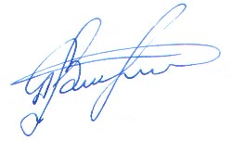

ректор Дніпропетровського державного

університету внутрішніх справ  
доктор юридичних наук, доцент М.В. Лошицький

Співголова заходу  
президент Асоціації українських правників  
доктор юридичних наук. професор,  
член-кореспондент НАПрН України,  
заслужений юрист України В.В. Костицький



*Зразок заявки*

**ЗАЯВКА**

**на участь у**

**Першому Всеукраїнському студентському саміті**

|  |  |  |  |
| --- | --- | --- | --- |
| **Відомості про авторів** | **Навчальний заклад** | **Тема проекту** | **Відомості про наукового керівника** |
| Прізвище, ім’я, по батькові,  курс навчання,  телефон, e-mail | Повне найменування вищого навчального закладу, в якому навчаються автори,  факультет,  адреса  телефон, e-mail |  | Прізвище, ім’я, по батькові,  місце роботи, телефон,  посада,  науковий ступінь,  вчене звання,  e-mail |